**หลักการและเหตุผล**

การบริหารจัดการร้านกาแฟให้มีประสิทธิภาพจำเป็นต้องมีระบบที่ช่วยติดตามการเคลื่อนไหวของวัตถุดิบ เมนู การขาย และการบริการ เพื่อให้สามารถควบคุมคุณภาพ ลดต้นทุน และตอบสนองความต้องการของลูกค้าได้อย่างมีประสิทธิภาพ ปัจจุบันมีร้านกาแฟหลายแห่งแต่น้อยที่มากที่จะใส่ใจเรื่องบรรยากาศและคุณภาพจริงๆ ทำให้เกิดแนวคิดต่างๆเช่น “ถ้าเรายกป่าและบรรยากาศในป่าเข้ามาใส่ในร้านกาแฟทั้งๆที่เราไม่ได้อยู่ในป่าจะเป็นยังไง” เพราะแนวคิดนี้มันเป็นแนวคิดที่แปลกใหม่ น่าสนใจ และคุ้มค่าที่จะเสี่ยง

**1.ความสำคัญ**

* 1. ลดของเสีย / ของหมดโดยไม่รู้ตัว
  2. ควบคุมคุณภาพให้คงที่
  3. วิเคราะห์ยอดขายเพื่อวางแผนผลิตและทำการตลาด
  4. สร้างความพึงพอใจให้ลูกค้า

**2.สิ่งที่จะทำ**  
พัฒนาระบบจัดการร้านกาแฟขนาดเล็ก-กลาง ที่สามารถ

* บริหารจัดการเมนู
* ตรวจสอบสต๊อกวัตถุดิบ
* บันทึกออเดอร์
* วิเคราะห์ยอดขาย
* สื่อสารกับลูกค้า
* มีบรรยากาศที่แตกต่างจากร้านกาแฟทั่วไป

**ขอบเขต (เมนู) / กลุ่มผู้ใช้**

**ขอบเขต (เมนูระบบ)**

เมนูหลัก:

* + จัดการเมนู (เพิ่ม/ลบ/แก้ไขราคา/สูตร)
  + ระบบรับออเดอร์
  + สต๊อกวัตถุดิบ
  + รายงานยอดขาย
  + การแจ้งเตือนของหมด / วันหมดอายุ

**กลุ่มผู้ใช้**

เจ้าของร้าน : ดูภาพรวม กำไร/ขาดทุน วิเคราะห์ข้อมูล

พนักงานหน้าร้าน : รับออเดอร์ ตรวจวัตถุดิบ

พนักงานหลังร้าน : ตรวจรับวัตถุดิบ เติมของ

**วิเคราะห์ / ออกแบบระบบ**

การออกแบบ กระบวนการทำงานในร้าน

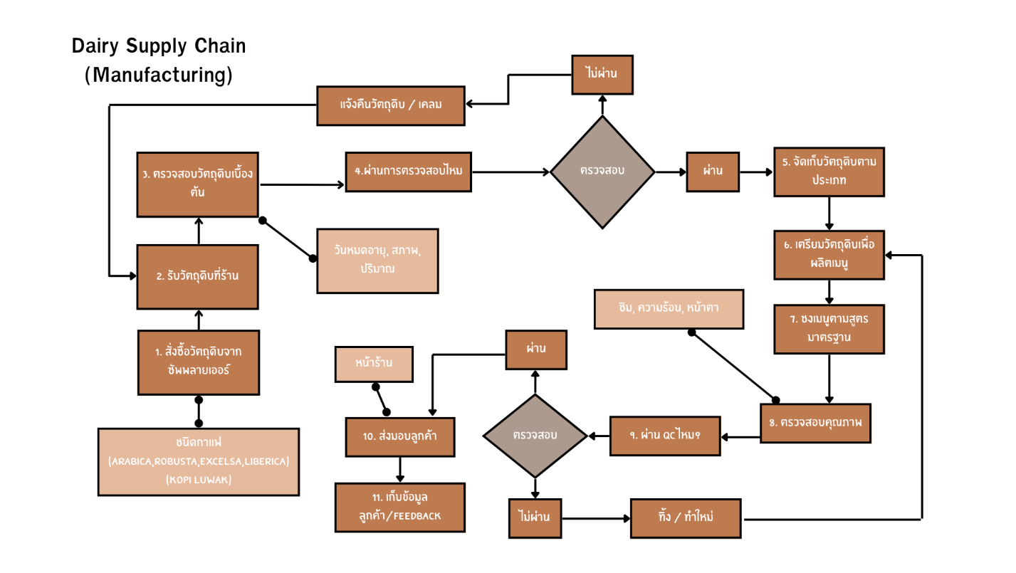

1. สั่งซื้อวัตถุดิบจากซัพพลายเออร์ – เป็นการสั่งซื้อเมล็ดกาแฟแต่ละสายพันธุ์รวมถึงวัตถุดิบต่างๆเช่นนม น้ำตาลด้วย

2. รับวัตถุดิบที่ร้าน - รับของที่สั่งมา

3. ตรวจสอบวัตถุดิบเบื้องต้น - เช่นวันหมดอายุ สภาพ และปริมาณ

4.ผ่านการตรวจสอบไหม - ถ้าไม่ผ่านให้แจ้งคืนวัตถุดิบ และเคลมสินค้า ถ้าผ่านให้ไปข้อที่ 5

5. จัดเก็บวัตถุดิบตามประเภท – ประเภทของชนิดเมล็ดกาแฟ ประเภทของวัตถุดิบและเครื่องปรุง

6. เตรียมวัตถุดิบเพื่อผลิตเมนู – รับเมนูจากระบบ POS หน้าร้าน หลังจากที่ลูกค้าจ่ายเงินก็ยื่นบัตรคิวและใบเสร็จให้ลูกค้า

7. ชงเมนูตามสูตรมาตรฐาน - ทางร้านจะมีสูตรมาให้ ซึ่งเป็นสูตรของทางร้านแล้วให้พนักงานชงตาม (ระดับความหวานส่งผลต่อปริมาณของน้ำตาลที่จะใส่)

8. ตรวจสอบคุณภาพ - เช่นการชิม เช็คอุณหภูมิ หรือหน้าตา ใช้ได้หรือไม่

9. ผ่าน QC ไหม - ถ้าผ่านให้ไปข้อ 10 ถ้าไม่ผ่าน QC ให้ทิ้งหรือทำใหม่และย้อนกลับไปเตรียมวัตถุดิบและผลิตใหม่ (คุณภาพของสินค้ามีความสำคัญอย่างมากต่อร้านค้า)

10. ส่งมอบให้ลูกค้า – ส่งมอบให้ลูกค้าหน้าร้านที่รับมาผ่านระบบ POS

11. เก็บข้อมูลลูกค้า / Feedback - ทำแบบสอบถามผ่านหน้าเว็บหรือให้ลูกค้าสแกนผ่าน QR code ในโปสเตอร์ของร้าน

แปลงให้ดูง่ายขึ้น

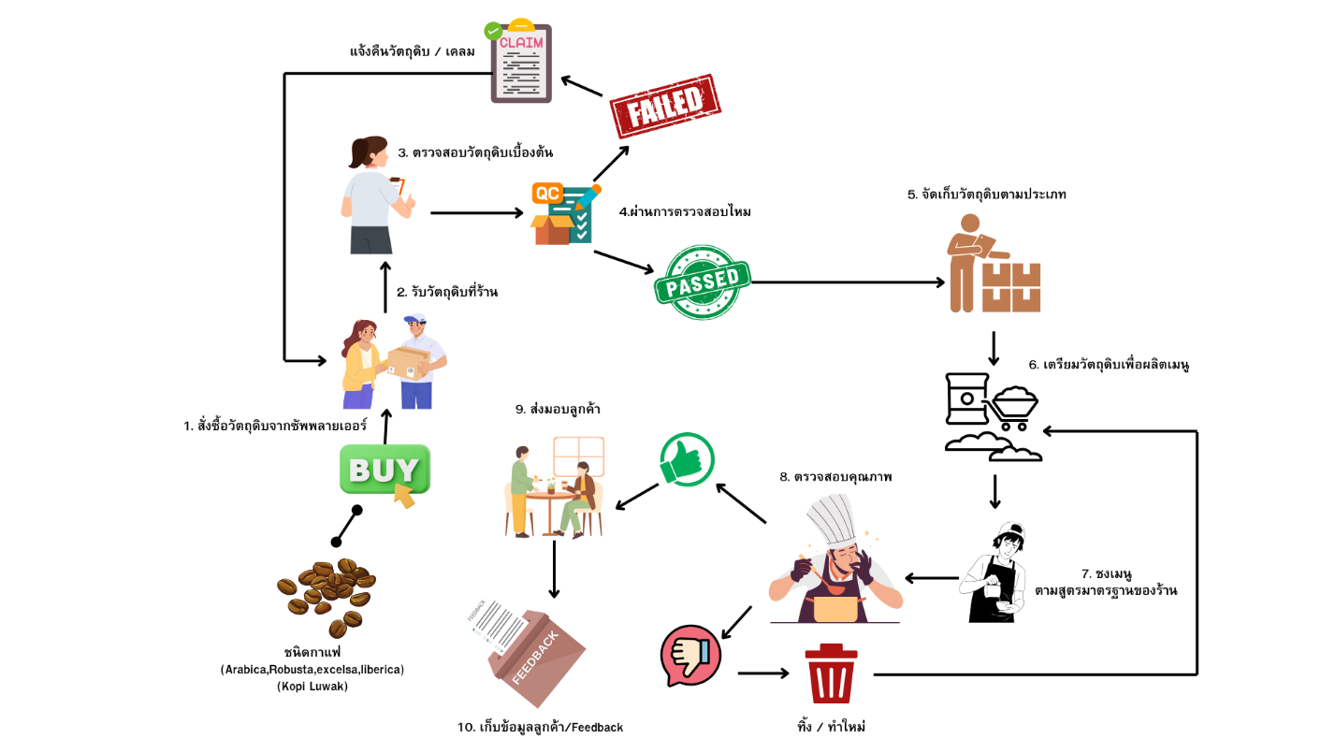

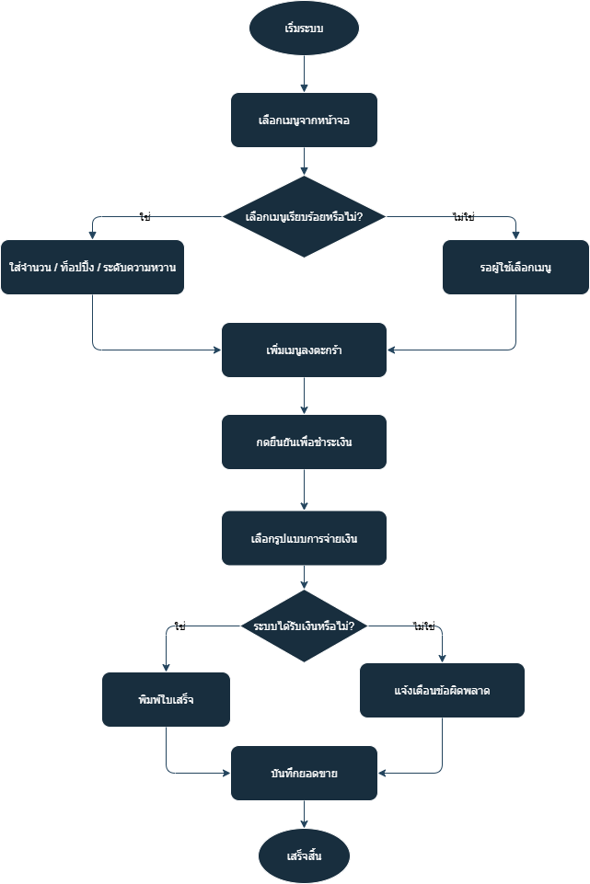ซึ่งร้านจะมีระบบ POS รองรับดังนี้